Приложение № 1

к постановлению Администрации

ЗАТО г. Зеленогорск

|  |  |  |  |
| --- | --- | --- | --- |
| от | 07.07.2025 | № | 148-п |

Схема размещения мест реализации гражданами отдельных видов продукции

и пищевых лесных ресурсов в районе торгового центра «Енисей», расположенного

по адресу: г. Зеленогорск, ул. Мира, д. 22

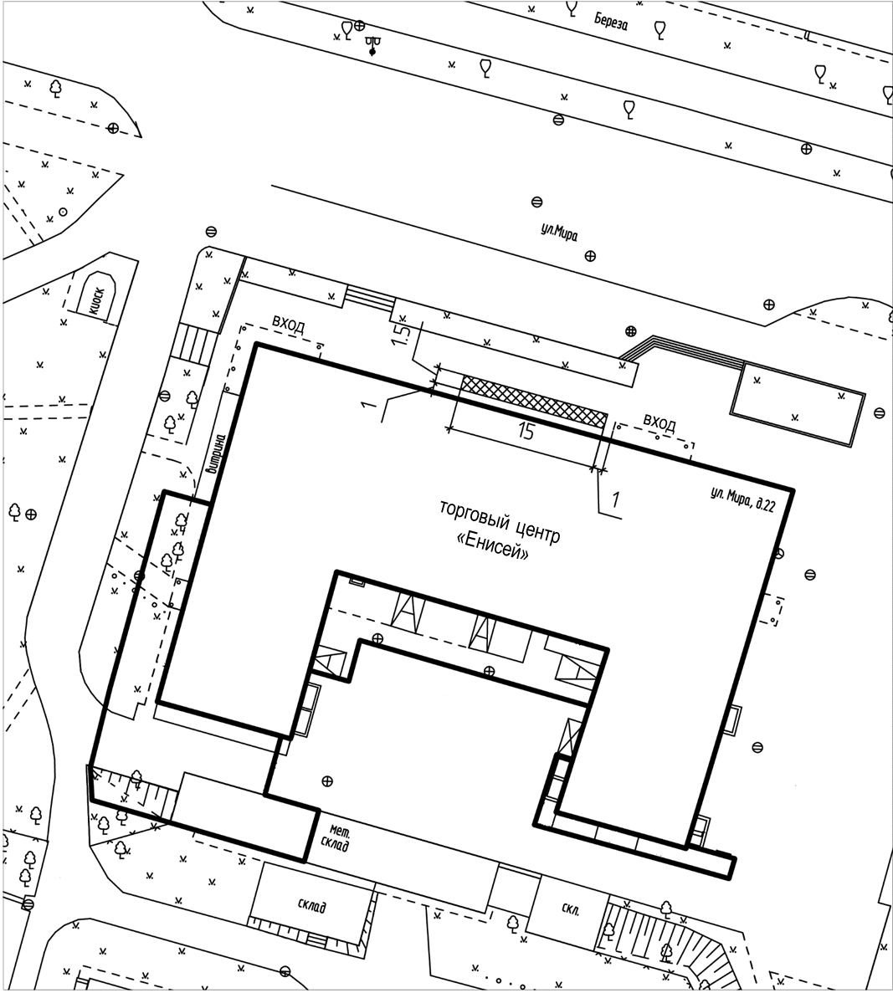

|  |  |
| --- | --- |
| C:\Users\Tatarinova\Desktop\1.jpg | Места реализация гражданами отдельных видов продукции и пищевых лесных ресурсов |
|  | Граница земельного участка, на территории которого не допускается реализация гражданами отдельных видов продукции и пищевых лесных ресурсов |
|  |

Приложение № 2

к постановлению Администрации

ЗАТО г. Зеленогорск

|  |  |  |  |
| --- | --- | --- | --- |
| от | 07.07.2025 | № | 148-п |

Схема размещения мест реализации гражданами отдельных видов продукции и пищевых лесных ресурсов в районе универсама «Садко», расположенного

по адресу: г. Зеленогорск, ул. Энергетиков, д. 1

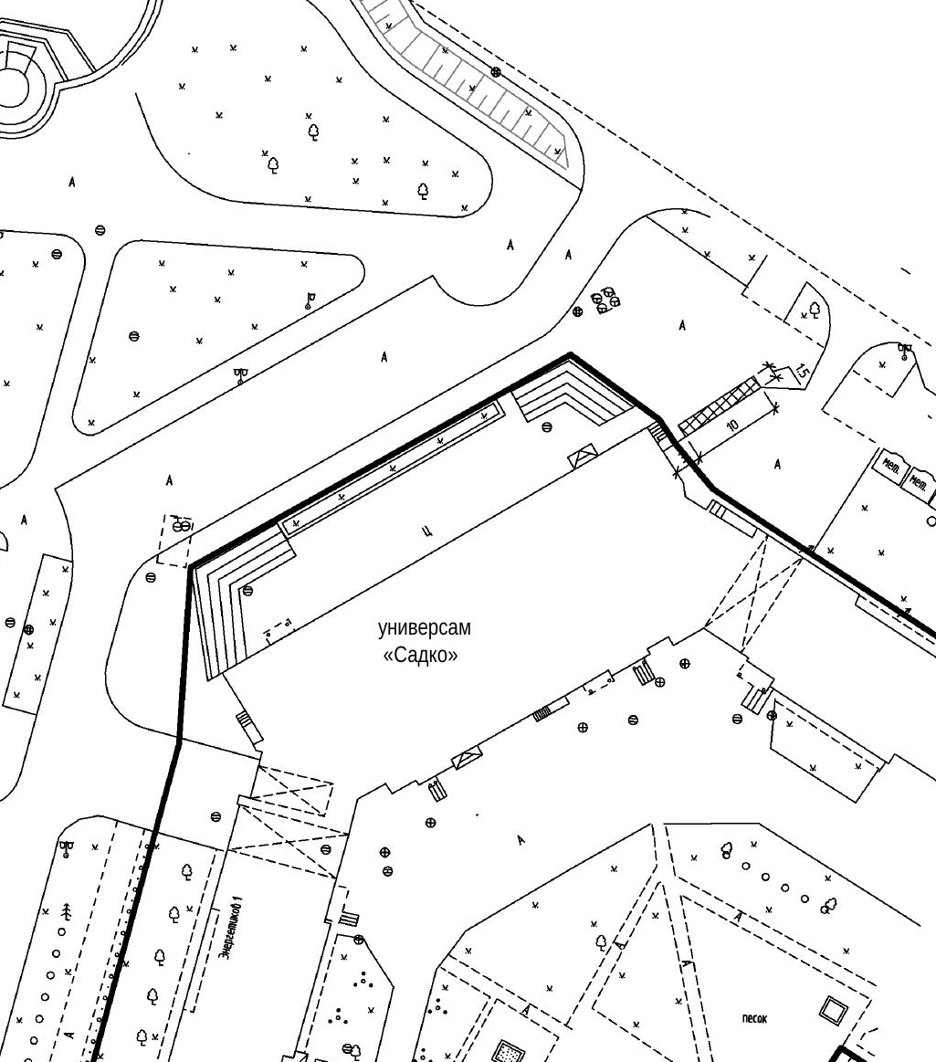

|  |  |
| --- | --- |
| C:\Users\Tatarinova\Desktop\1.jpg | Места реализация гражданами отдельных видов продукции и пищевых лесных ресурсов |
|  | Граница земельного участка, на территории которого не допускается реализация гражданами отдельных видов продукции и пищевых лесных ресурсов |
|  |

Приложение № 3

к постановлению Администрации

ЗАТО г. Зеленогорск

|  |  |  |  |
| --- | --- | --- | --- |
| от | 07.07.2025 | № | 148-п |

Схема размещения мест реализации гражданами отдельных видов продукции

и пищевых лесных ресурсов в районе торгового центра «Лето», расположенного

по адресу: г. Зеленогорск, ул. Набережная, д. 62

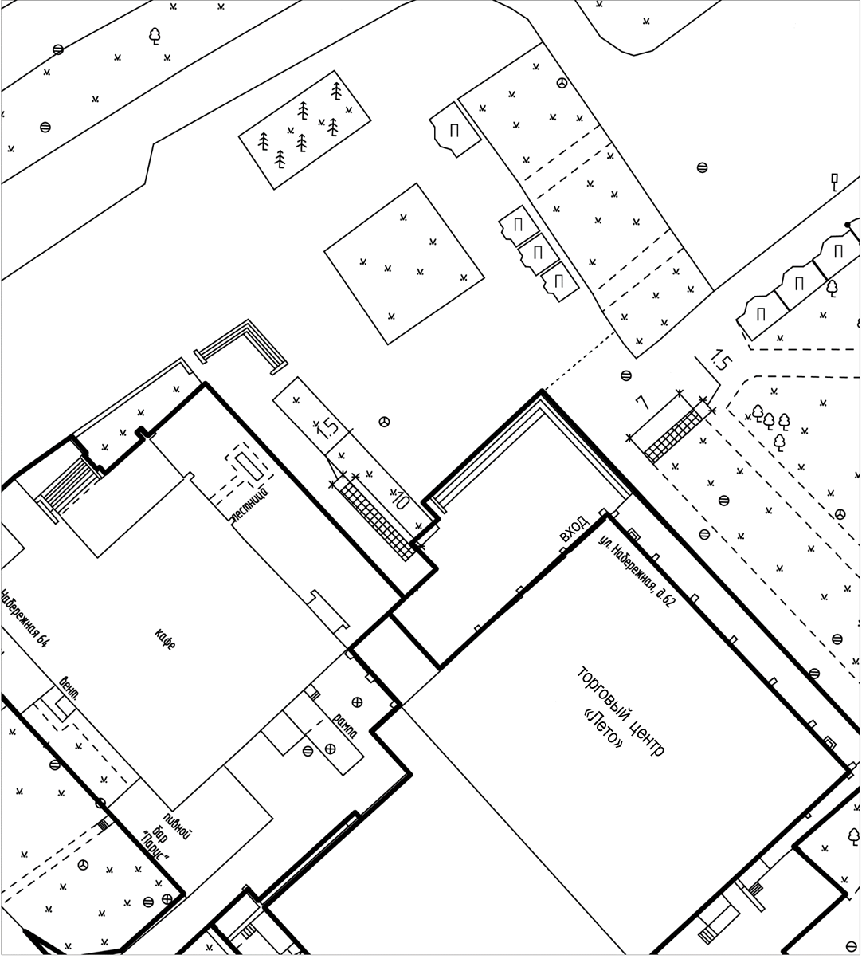

|  |  |
| --- | --- |
| C:\Users\Tatarinova\Desktop\1.jpg | Места реализация гражданами отдельных видов продукции и пищевых лесных ресурсов |
|  | Граница земельного участка, на территории которого не допускается реализация гражданами отдельных видов продукции и пищевых лесных ресурсов |
|  |

Приложение № 4

к постановлению Администрации

ЗАТО г. Зеленогорск

|  |  |  |  |
| --- | --- | --- | --- |
| от | 07.07.2025 | № | 148-п |

Схема размещения мест реализации гражданами отдельных видов продукции и пищевых лесных ресурсов в районе универсама «Родина», расположенного

по адресу: г. Зеленогорск, ул. Строителей, д. 1

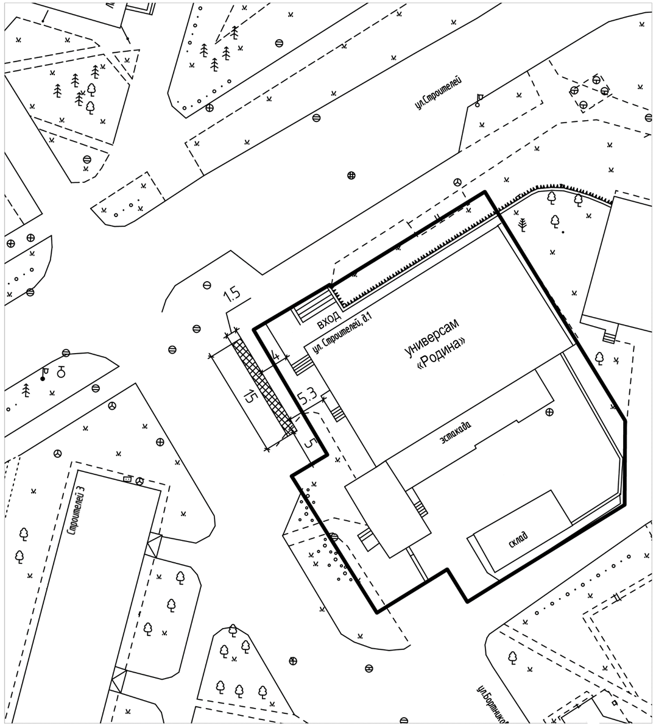

|  |  |
| --- | --- |
| C:\Users\Tatarinova\Desktop\1.jpg | Места реализация гражданами отдельных видов продукции и пищевых лесных ресурсов |
|  | Граница земельного участка, на территории которого не допускается реализация гражданами отдельных видов продукции и пищевых лесных ресурсов |
|  |

Приложение № 5

к постановлению Администрации

ЗАТО г. Зеленогорск

|  |  |  |  |
| --- | --- | --- | --- |
| от | 07.07.2025 | № | 148-п |

Схема размещения мест реализации гражданами отдельных видов продукции и пищевых лесных ресурсов в районе магазина «Магнит», расположенного по адресу: г. Зеленогорск, ул. Мира, д. 6

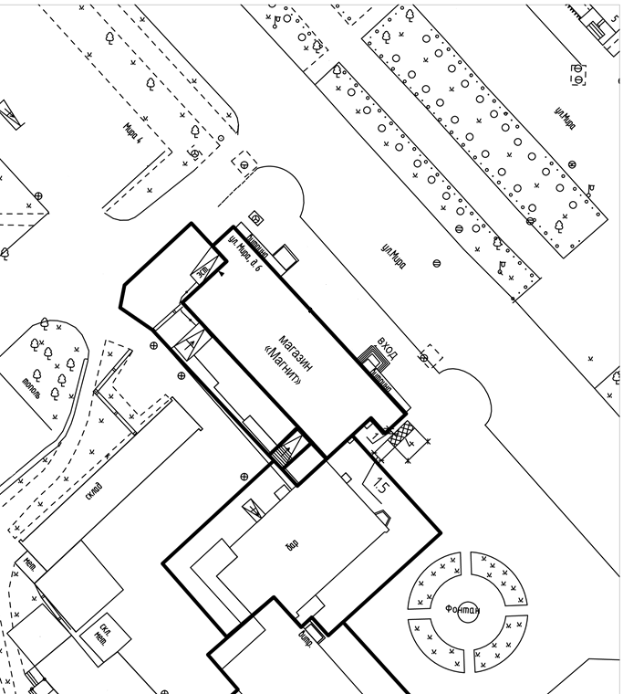

|  |  |
| --- | --- |
| C:\Users\Tatarinova\Desktop\1.jpg | Места реализация гражданами отдельных видов продукции и пищевых лесных ресурсов |
|  | Граница земельного участка, на территории которого не допускается реализация гражданами отдельных видов продукции и пищевых лесных ресурсов |
|  |

Приложение № 6

к постановлению Администрации

ЗАТО г. Зеленогорск

|  |  |  |  |
| --- | --- | --- | --- |
| от | 07.07.2025 | № | 148-п |

Схема размещения мест реализации гражданами отдельных видов продукции

и пищевых лесных ресурсов в районе магазина «Пятёрочка», расположенного по адресу: г. Зеленогорск, ул. Мира, д. 31

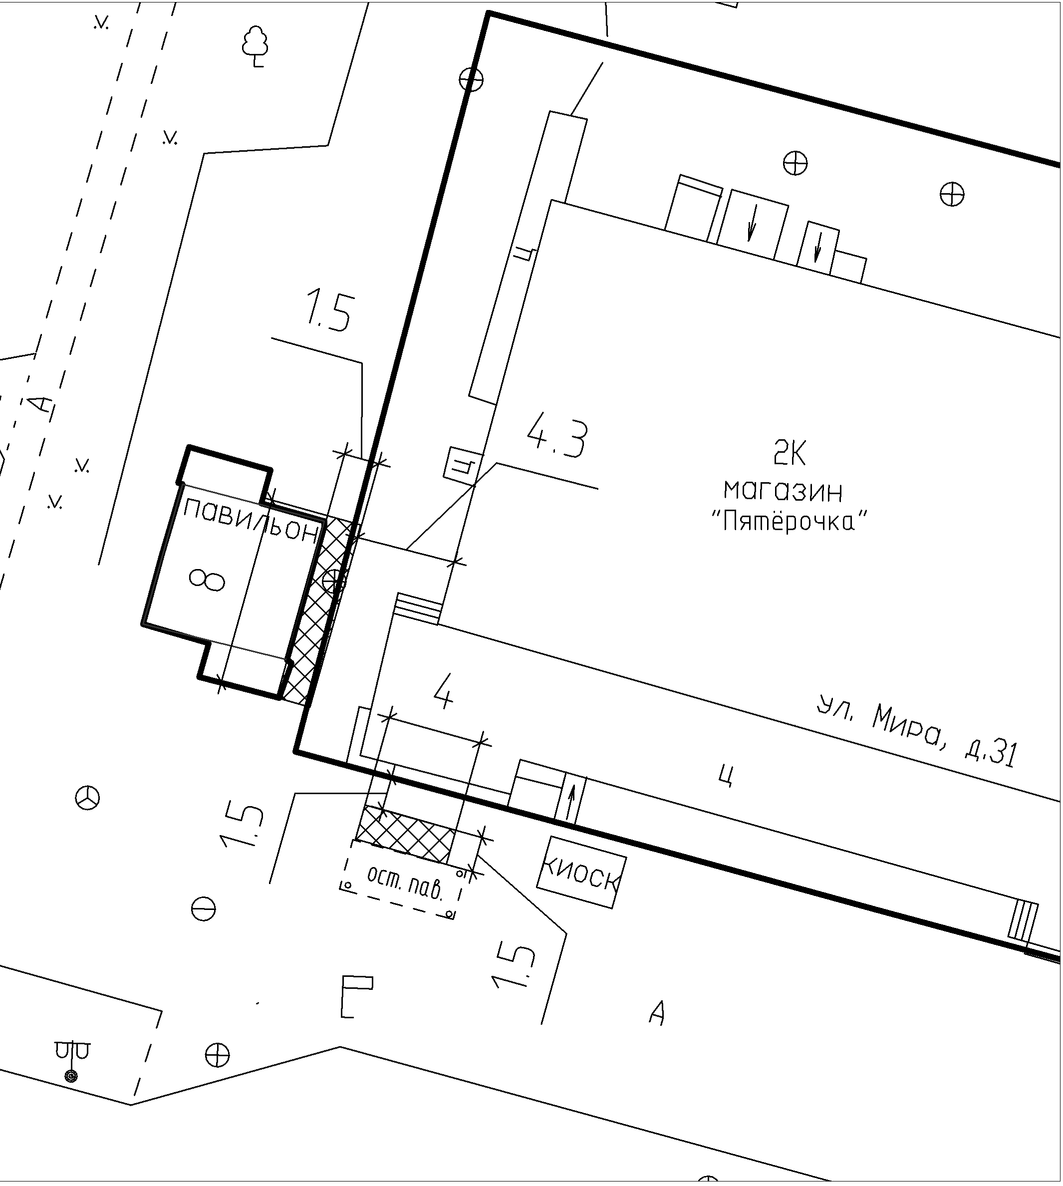

|  |  |
| --- | --- |
| C:\Users\Tatarinova\Desktop\1.jpg | Места реализация гражданами отдельных видов продукции и пищевых лесных ресурсов |
|  | Граница земельного участка, на территории которого не допускается реализация гражданами отдельных видов продукции и пищевых лесных ресурсов |
|  |

Приложение № 7

к постановлению Администрации

ЗАТО г. Зеленогорск

|  |  |  |  |
| --- | --- | --- | --- |
| от | 07.07.2025 | № | 148-п |

Схема размещения мест реализации гражданами отдельных видов продукции и пищевых лесных ресурсов в районе павильонов, расположенных

по адресу: г. Зеленогорск, ул. Парковая, д. 54

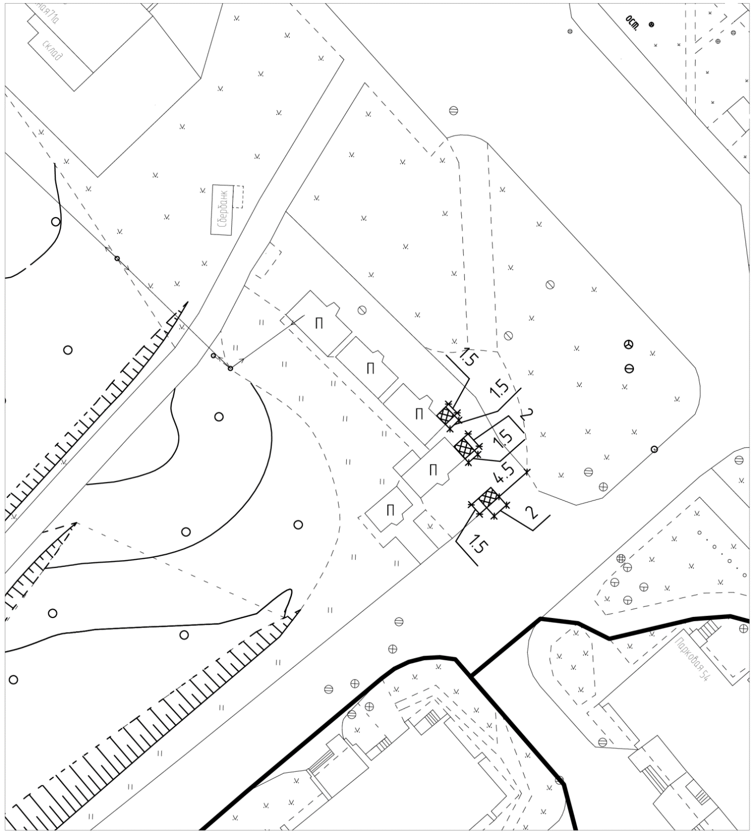

|  |  |
| --- | --- |
| C:\Users\Tatarinova\Desktop\1.jpg | Места реализация гражданами отдельных видов продукции и пищевых лесных ресурсов |
|  | Граница земельного участка, на территории которого не допускается реализация гражданами отдельных видов продукции и пищевых лесных ресурсов |
|  |

Приложение № 8

к постановлению Администрации

ЗАТО г. Зеленогорск

|  |  |  |  |
| --- | --- | --- | --- |
| от | 07.07.2025 | № | 148-п |

Схема размещения мест реализации гражданами отдельных видов продукции и пищевых лесных ресурсов в районе городской бани ООО «Дельфин», расположенной по адресу: г. Зеленогорск, ул. Заводская, д. 5

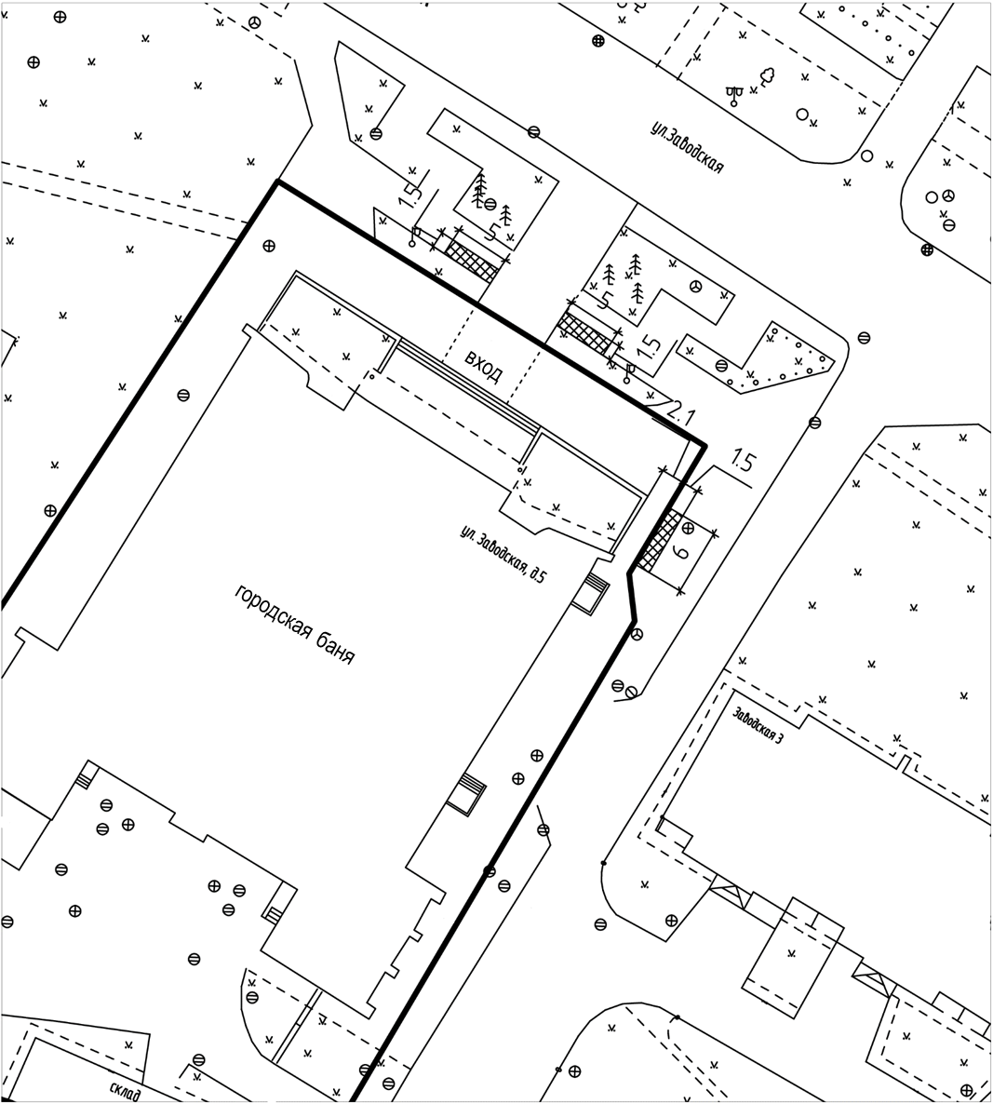

|  |  |
| --- | --- |
| C:\Users\Tatarinova\Desktop\1.jpg | Места реализация гражданами отдельных видов продукции и пищевых лесных ресурсов |
|  | Граница земельного участка, на территории которого не допускается реализация гражданами отдельных видов продукции и пищевых лесных ресурсов |
|  |

Приложение № 9

к постановлению Администрации

ЗАТО г. Зеленогорск

|  |  |  |  |
| --- | --- | --- | --- |
| от | 07.07.2025 | № | 148-п |

Схема размещения мест реализации гражданами отдельных видов продукции и пищевых лесных ресурсов в районе магазина «Магнит», расположенного

по адресу: г. Зеленогорск, ул. Первостроителей, д. 52

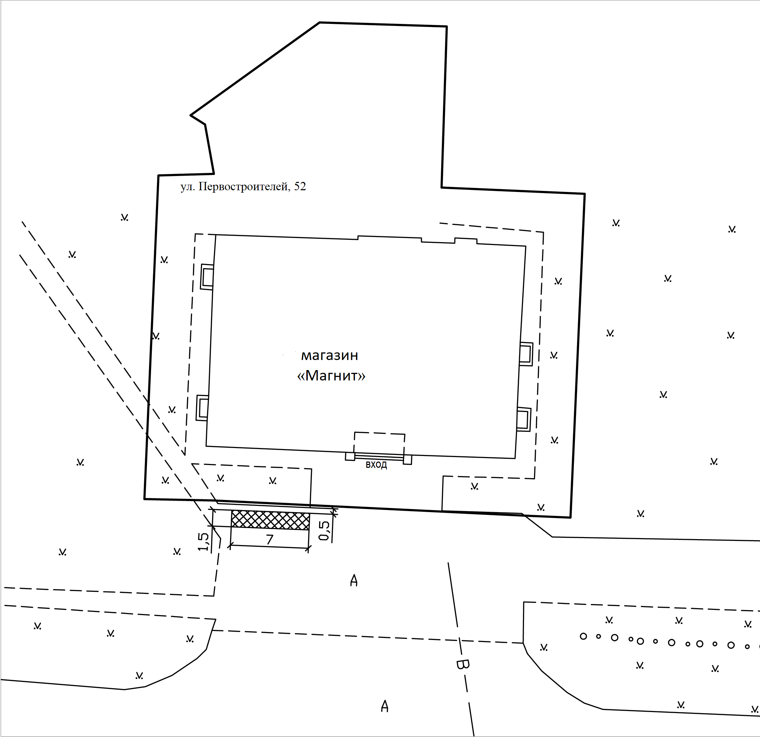

|  |  |
| --- | --- |
| C:\Users\Tatarinova\Desktop\1.jpg | Места реализация гражданами отдельных видов продукции и пищевых лесных ресурсов |
|  | Граница земельного участка, на территории которого не допускается реализация гражданами отдельных видов продукции и пищевых лесных ресурсов |
|  |